

例题1

钢筋混凝土结构抗震分析及设计

1

例题. 钢筋混凝土结构抗震分析及设计

概要

本例题介绍使用MIDAS/Gen 的反应谱分析功能来进行抗震设计的方法。

此例题的步骤如下:

- 简要
- 设定操作环境及定义材料和截面
- 建立框架梁
- 建立框架柱及剪力墙
- 楼层复制及生成层数据文件
- 定义边界条件
- 输入楼面及梁单元荷载
- 输入风荷载
- 输入反应谱分析数据
- 定义结构类型
- 定义质量
- 运行分析
- 荷载组合
- 查看结果
- 配筋设计
- 计算书

1 简介
该例题通过建立一个六层的钢筋混凝土框架-剪力墙结构模型，详细介绍了使用 MID AS/Gen 建立结构模型、施加荷载和边界条件、查看分析结果及进行抗震设计的步骤和方法。

初学者按照本章提示的步骤进行操作，可以在短时间内熟悉和掌握 MIDAS/Gen 的环境及使用方法。
例题模型的基本数据如下：
- 轴网尺寸：见平面图
- 主梁： 250x450，250x500
- 次梁： 250x400
- 连梁： 250x1000
- 柱： 500x500
- 混凝土： C30
- 剪力墙： 250
- 层高： 一层：4.5m 二~六层 ：3.0m
- 设防烈度： 7º（0.10g）
- 场地： Ⅱ类
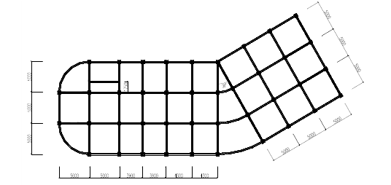

图1 结构平面图

注：也可以通过程序右下角
随时更改单位。

2 设定操作环境及定义材料和截面
首先双击桌面上或相应目录中的MIDAS/Gen的 图标。
1：主菜单选择 文件>新项目
文件>保存: 输入文件名并保存
2：主菜单选择 工具>单位体系: 长度 m, 力 kN
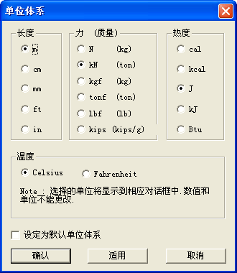

图2 定义单位体系

3：主菜单选择 模型>材料和截面特性>材料：添加：定义C30混凝土材料号：1 名称：C30 规范：GB(RC)
混凝土：C30 材料类型：各向同性

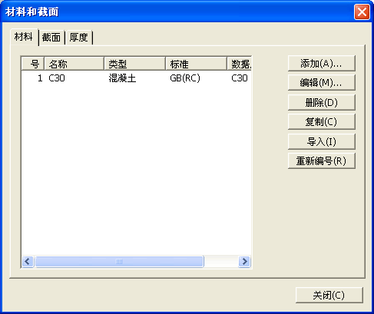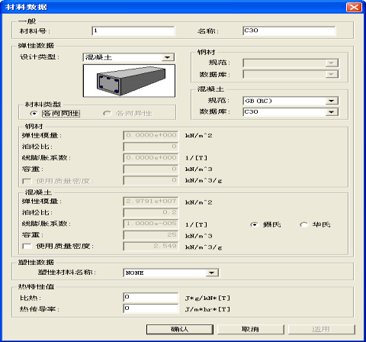

图3 定义材料

4：主菜单选择 模型>材料和截面特性>截面：
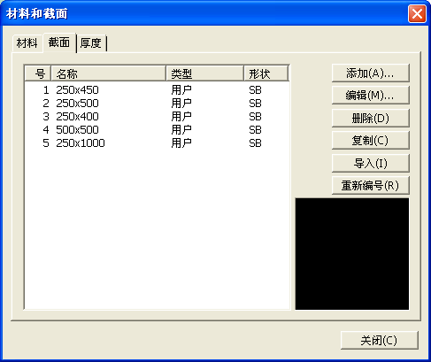
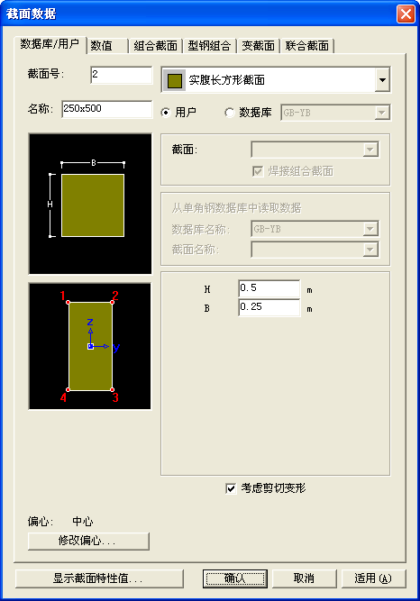
添加：定义梁、柱截面尺寸

图4 定义梁、柱截面

5：主菜单选择 模型>材料和截面特性>厚度：添加：定义剪力墙厚度
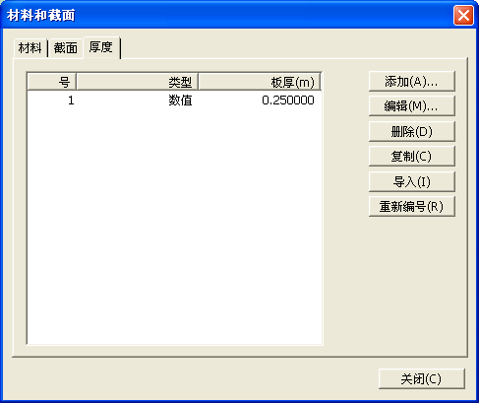
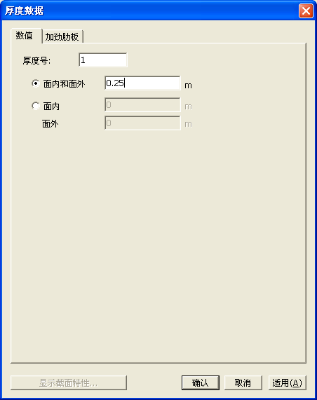
图5 定义剪力墙厚度

建立框架梁

1：主菜单选择 模型>单元>建立:
截面名称：250x450；节点连接：第一点直接点取坐标原点，第二点采用相对坐标
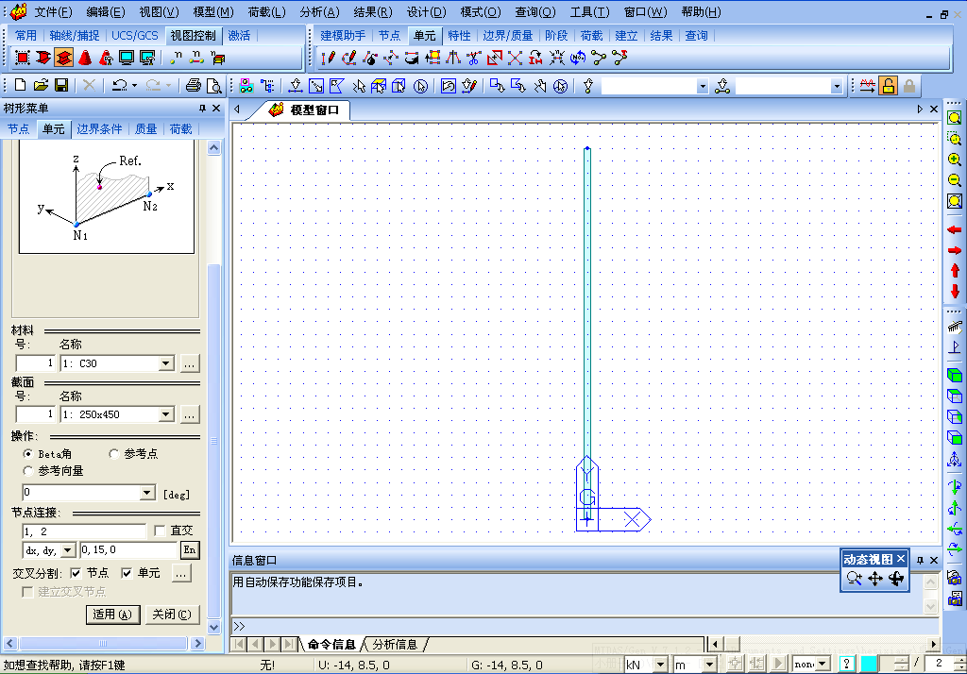
dx,dy,dz：0，15，0
图6 建立梁单元

2：复制单元
主菜单选择 模型>单元>复制和移动:
选择复制对象；形式：复制；任意间距：方向x；间距：2@5,2@3.9,2@4.3 ；

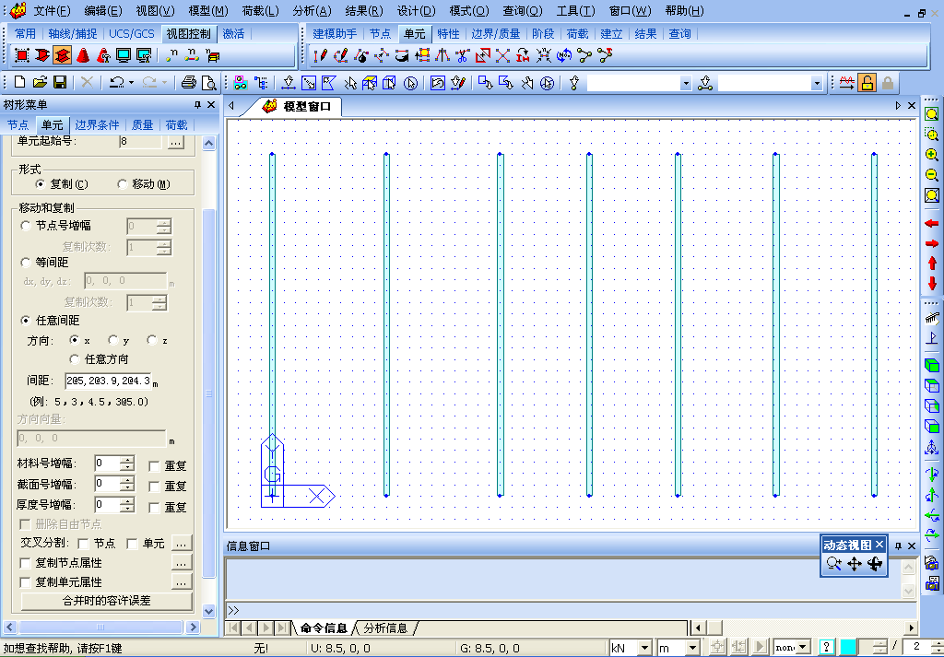

图7 复制梁单元

注：图标菜单 可显示节点号。
3：主菜单选择 模型>单元>建立:
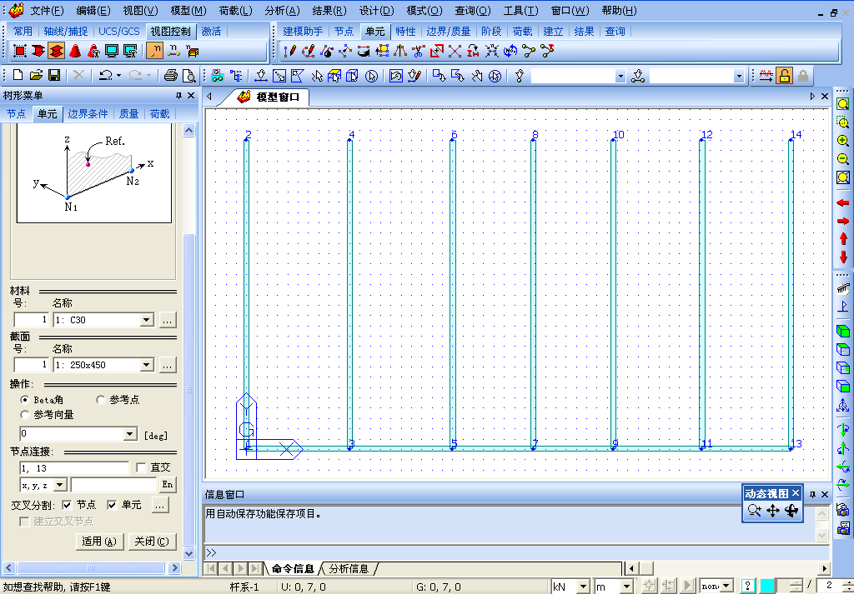
截面名称：250x450 ；节点连接：1，13；在“交叉分割”项，将节点和单元都选上。

图8 建立梁单元

4：复制单元
主菜单选择 模型>单元>复制和移动:
形式：复制；利用 选取刚建立的单元
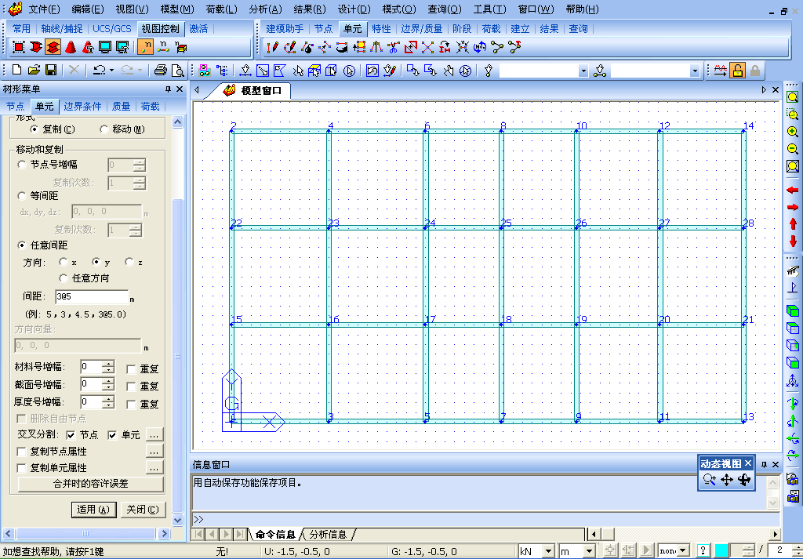
移动复制：任意间距：方向y，间距3@5；在交叉分割项，将节点和单元都选上。
图9 复制梁单元

5：定义用户坐标系
主菜单选择 模型>定义用户坐标系>X-Y平面:
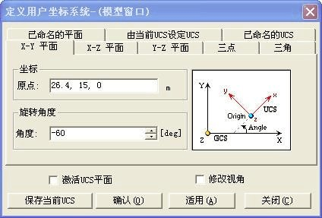
坐标原点：26.4,15,0（直接输入数字或鼠标在模型窗口点选）；旋转角度：－60； 保存当前UCS：输入名称“用户坐标1”（可自定义）

图10 定义用户坐标系

6：主菜单选择 模型>单元>建立:
截面名称：250x450；节点连接：采用相对坐标dx,dy,dz：15，0，0
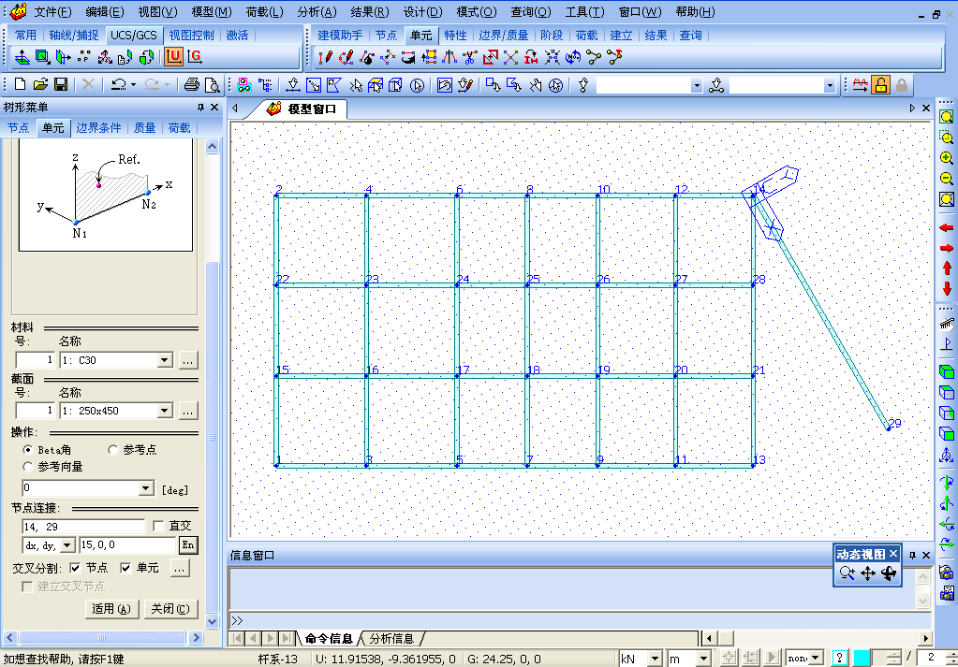
图11 建立梁单元

6：复制单元
主菜单选择 模型>单元>复制和移动:
形式：复制；利用 选取刚建立的单元
移动复制：任意间距：方向y，间距3@5；在交叉分割项，将节点和单元都选上。

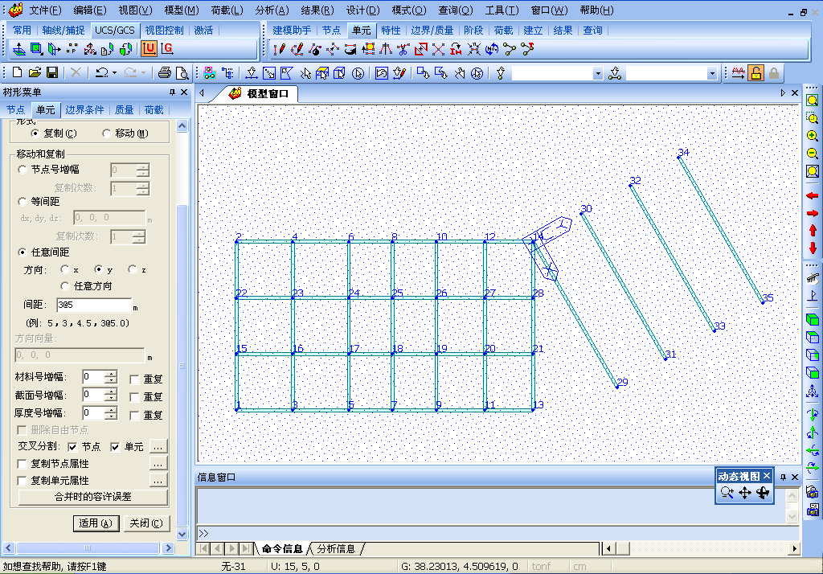

图12 复制梁单元

7：主菜单选择 模型>单元>建立:
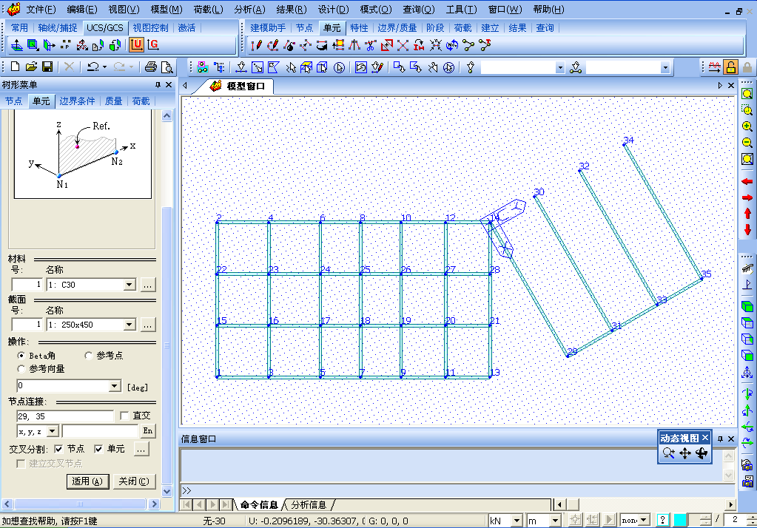
截面名称：250x450；节点连接：29，35；在交叉分割项，将节点和单元都选上。
图13 建立梁单元

8：复制单元

主菜单选择 模型>单元>复制和移动:
利用 选取刚建立的单元；形式：复制；
移动和复制：任意间距，方向x，间距3@-5；在交叉分割项，将节点单元都选上。
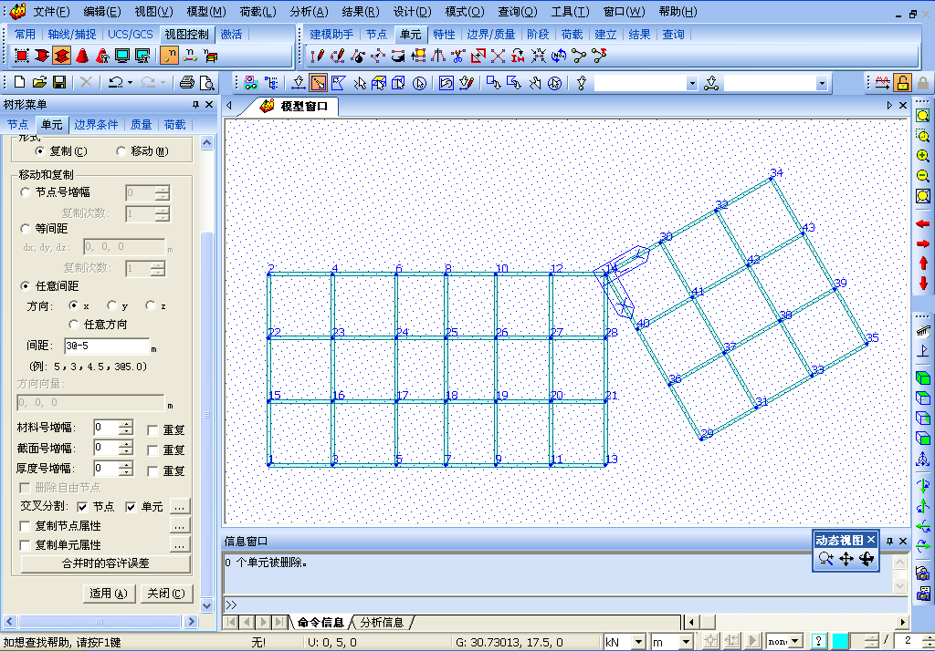

图14 复制梁单元

9：建立曲梁
主菜单选择 模型>单元>建立曲线并分割成线单元: 同时删除部分梁单元

注：
回到整体坐标系 点击UC S/GCS 菜单中
快捷键

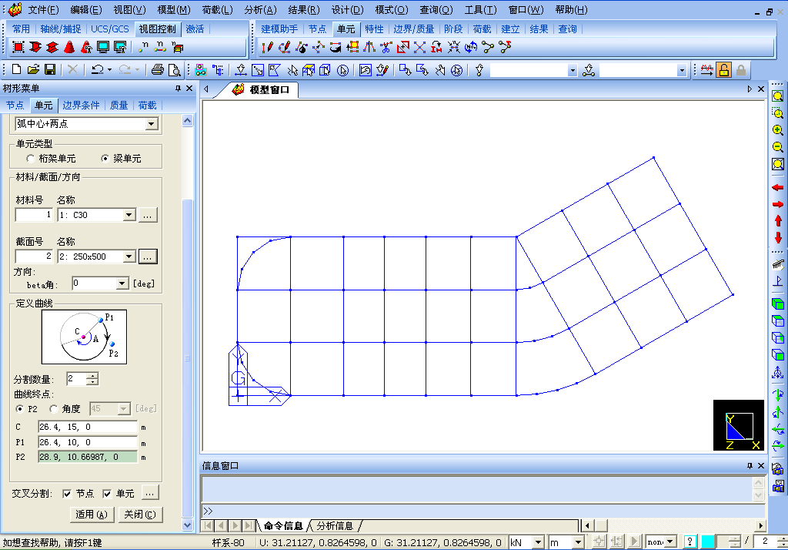
图15 建立曲梁

注： 次梁截面修改也可以应用拖放的功能修改截面
10：建立次梁
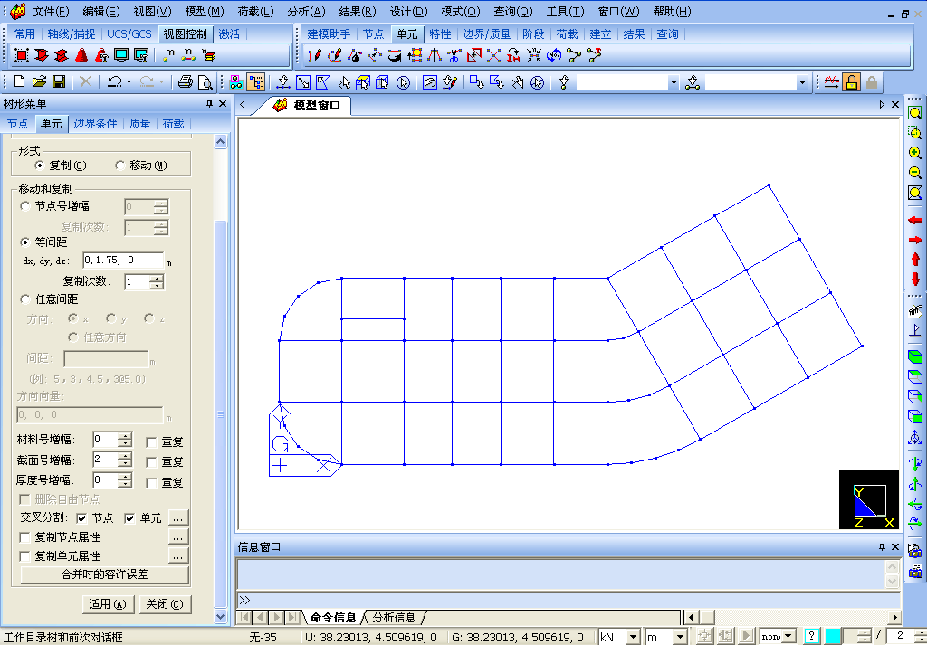
主菜单选择 模型>单元>复制和移动: 选择复制对象；输入复制间距1.75； 截面号增幅选2 (即选择次梁截面)；在交叉分割项，将节点和单元都选上。

图16 建立次梁

建立框架柱及剪力墙

注：对于不生成柱子
的位置，可以用 解除选择不生成柱子
位置的节点。
1：主菜单选择 模型>单元>扩展：
扩展类型：节点—线单元； 单元类型 ：梁单元； 材料：C30 截面：500x500； 输入复制间距：dz=－4.5
在模型窗口中选择生成柱的节点。
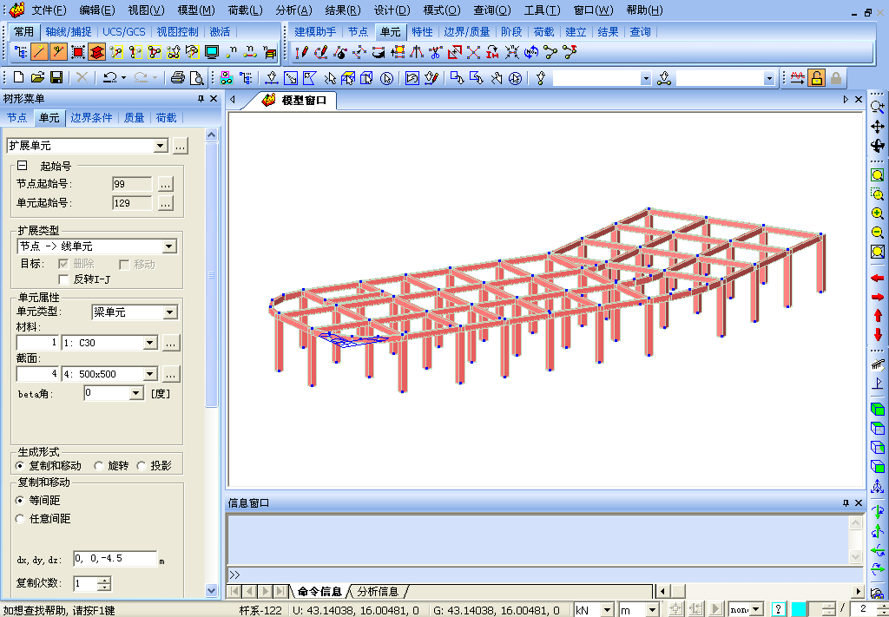

图17 生成框架柱

2：主菜单选择 模型>单元>修改单元参数>参数类型:
选择Beta角，Beta=60º，在模型窗口选择框架2部分需要旋转的框架柱。
3：主菜单选择 模型>单元>扩展:
扩展类型：线单元—平面单元 单元类型 ：墙单元（板单元） 生成形式： 复制和移动 输入复制间距：dz=－4.5
在模型窗口选择生成墙的梁单元。

注：扩展时可以勾选目标> 删除选项，确认是否保留梁单元。

注： x、z分别指单元坐标系的 x、z方向。

图18 生成剪力墙

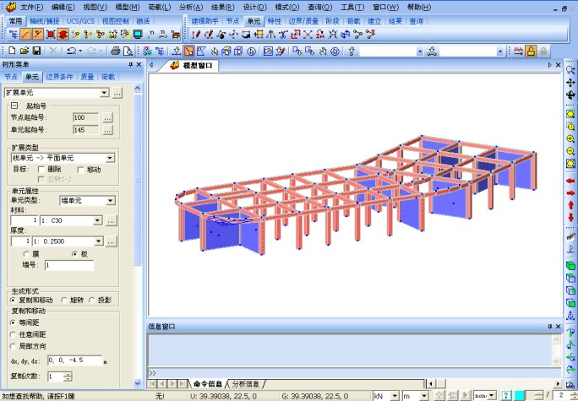
4：主菜单选择 模型>单元>分割：
单元类型：墙单元 任意间距： X=0,Z=1.9,1.2

在模型窗口选择要分割的墙单元，并按F2键或激活图标 激活。
5： 菜单选择 模型>单元>删除： 在模型窗口选择被删除的墙单元
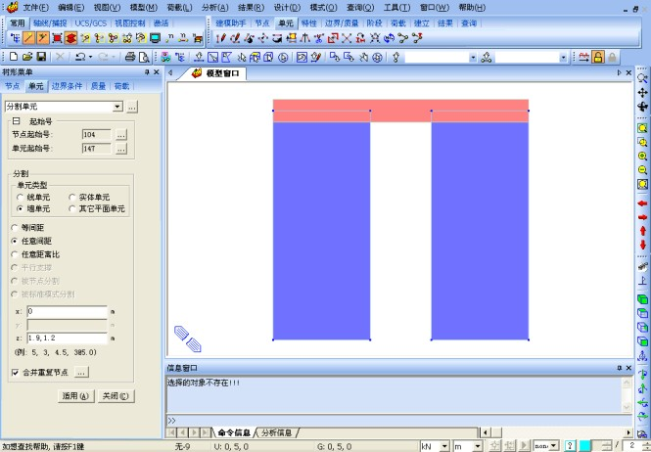

图19 墙单元被分割

6：主菜单选择 模型>单元>分割：
单元类型 ：线单元

被节点分割：在模型窗口选择要分割的单元及分割单元的节点
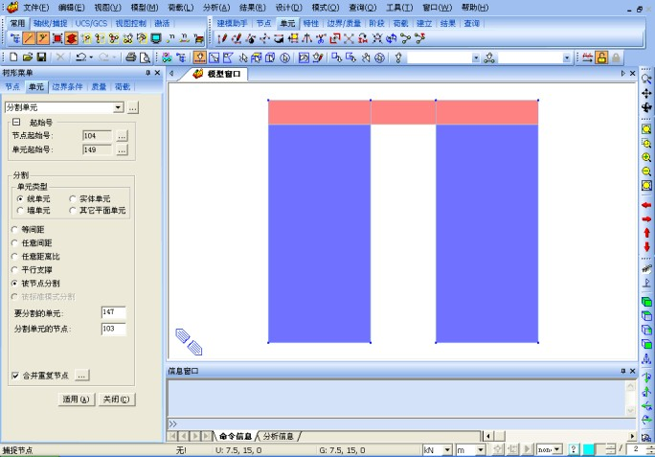

图20 分割线单元

7：主菜单选择 模型>单元>修改单元参数：
参数类型：截面号
形式：选择250x1000（连梁截面） 模型窗口选择修改的梁单元

注：亦可使用拖放功能；同时考虑在“结构类型”中是否点取“在图形显示中，将梁顶标高与楼面标高（ X-Y 平面）对齐”

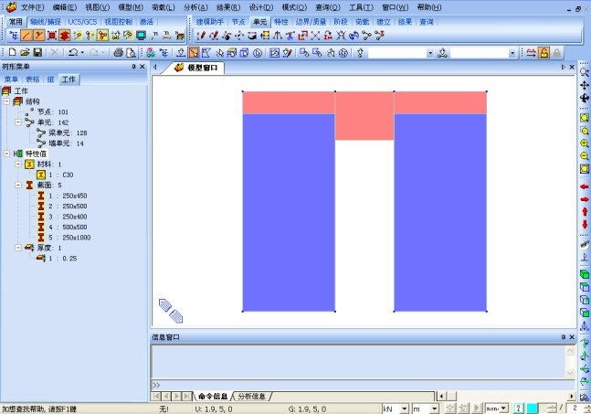
图21 墙洞口布置

注：程序自动计算风荷载时，程序将自动判别地面标高以下的楼层不考虑风荷载作用。

楼层复制及生成层数据文件
1：主菜单选择 建筑物数据>复制层数据:
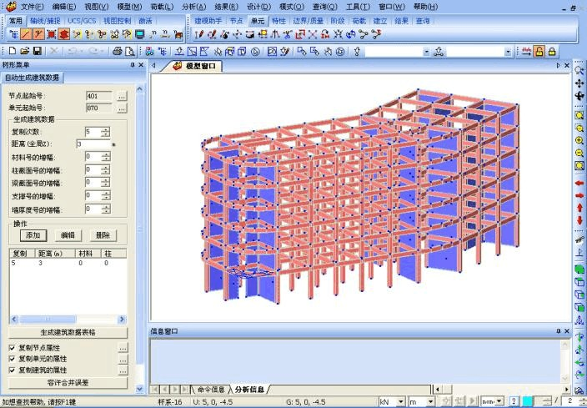
复制次数：5 距离：3 添加在模型窗口中选择要复制的单元

图22 楼层复制

2：主菜单选择 建筑物数据>定义层数据:
点击生成层数据：考虑5%偶然偏心
考虑刚性楼板：若为弹性楼板选择不考虑
地面高度：点击 ，若勾选使用地面高度，则程序认定此标高以下为地下室， 勾选各构件承担的层间剪力
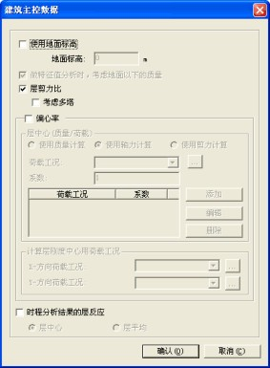
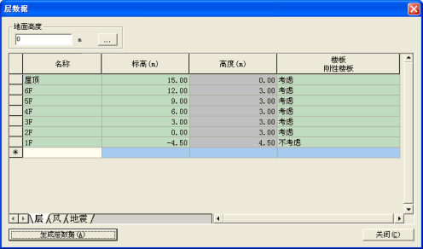

图23 生成层数据

3：主菜单选择 建筑物数据>自动生成墙号:
避免设计时不同位置的墙单元编号相同，特别是在利用扩展单元功能时，一次生成多个墙单元时，这些墙单元的墙号相同，若这些墙单元不在直线上， X向、Y向都有时，程序则认为没有直线墙不给配筋设计。

定义边界条件

主菜单选择 模型>边界条件>一般支承:
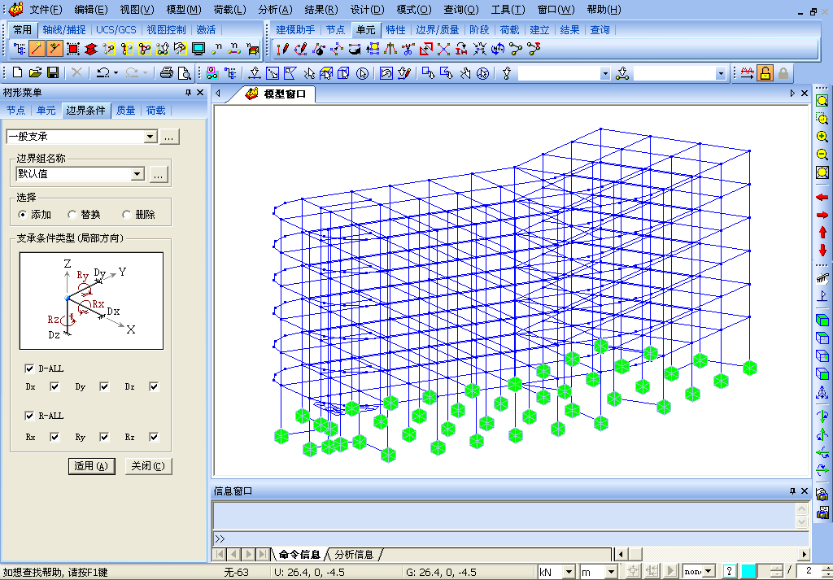
在模型窗口中选择柱底及墙底嵌固点

注 ： 可 以 利 用 面 选的功能对下部节
点进行选择。

图24 输入边界条件

输入楼面及梁单元荷载

1：主菜单选择 荷载>静力荷载工况:
DL:恒荷载 LL：活荷载 WX:风荷载 WY:风荷载

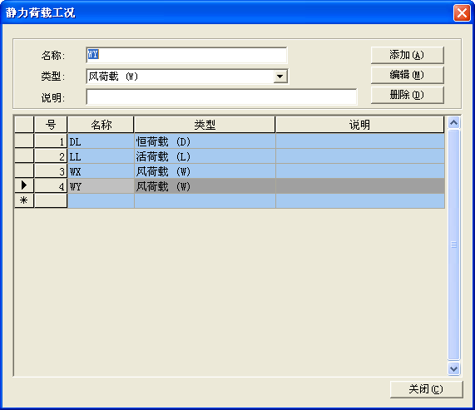

图25 定义荷载工况

2： 主菜单选择 荷载>自重:
荷载工况：DL 自重系数：Z=－1
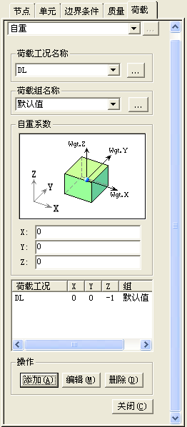

图26 定义自重

3：菜单选择 荷载>定义楼面荷载类型：
定义各房间荷载：办公室、卫生间、屋面
名称：OFFICE 荷载工况：DL（LL） 楼面荷载：-4.3（-2.0） 按
名称： BATHROOM 荷载工况： DL （ LL ） 楼面荷载： -6 （-2.0 ） 按名称：ROOF 荷载工况：DL（LL） 楼面荷载：-7（-0.5） 按

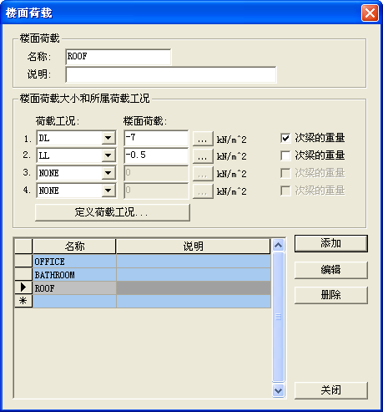

图27 定义楼面荷载

4：主菜单选择 视图>激活>按属性激活：
选择按层激活： 激活2F层

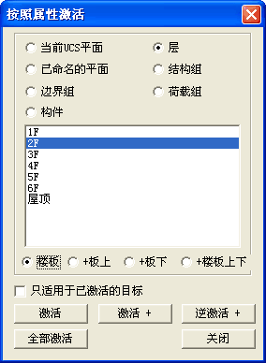

注： 楼面荷载分配不上，可检查分配区域内是否有空节点、重复节点、重复单元。

注： 对于异形板， 分配楼面荷载可以采用多边形-长度或者多边形-面积的方法。

图28 按层激活

5：主菜单选择 荷载>分配楼面荷载:
楼面荷载类型：OFFICE 分配模式：双向（或长度）
荷载方向：整体坐标系Z 复制楼面荷载：方向Z，距离4@3 在模型窗口指定加载区域节点
同样方法输入BATHROOM 楼面荷载
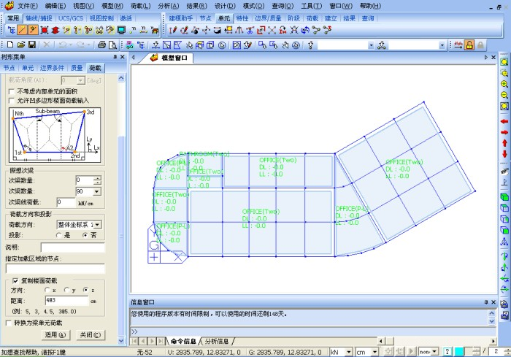
图29 分配楼面荷载

以上内容仅为本文档的试下载部分，为可阅读页数的一半内容。如要下载或阅读全文，请访问：https://d.book118.com/286055015150010030

